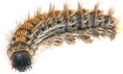
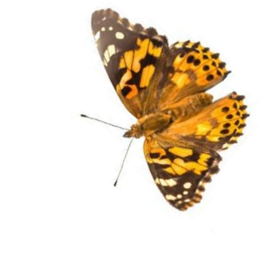
Grille d’observation de nos 5 chenilles jusqu’aux papillons « Belle dame »
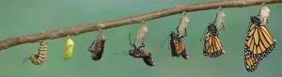

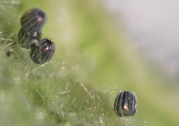
Nos chenilles sont arrivées à l’école déjà sorties des œufs.
Lundi 8 mars | Les chenilles mesurent 7 mm | 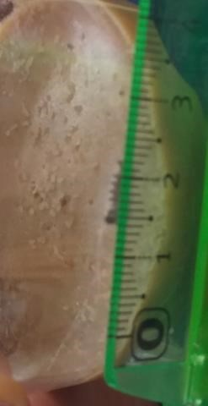
Mardi 9 mars | 8 mm (+1mm)
Mercredi 10 mars
Jeudi 11 mars | 10mm (+3)
Vendredi 12 mars | 11mm (+4) | 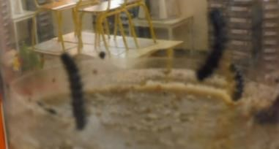
Samedi 13 mars
Dimanche 14 mars
Lundi 15 mars | 18 mm (+11) | 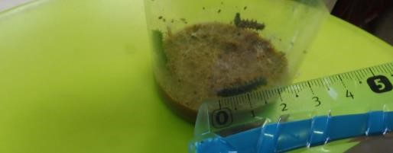
Mardi 16 mars | 26 mm (+19)  Elles passent leur temps à manger et grandissent très vite. | 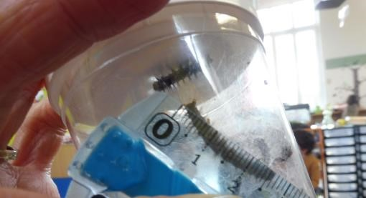
Mercredi 17 mars
Jeudi 18 mars | Nos chenilles ont changé de couleur et deviennent d’un gris plus clair. Elles montent sur le couvercle de la boîte.
Vendredi 19 mars | Les chenilles sont montées en haut du couvercle et se sont suspendues.
Samedi 20 mars
Dimanche 21 mars
Lundi 22 mars
Mardi 23 mars | 3 chenilles se sont transformées en chrysalides !
Mercredi 24 mars
Jeudi 25 mars | Les 5 chenilles sont en chrysalides ! | 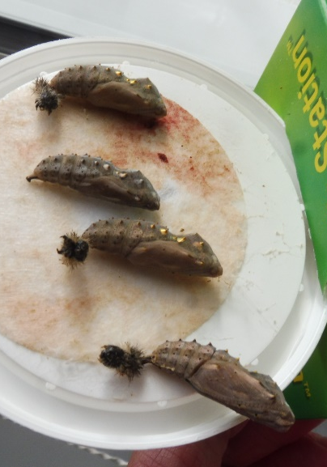
Vendredi 26 mars
Samedi 27 mars
Dimanche 28 mars
Lundi 29 mars
Mardi 30 mars
Mercredi 31 mars
Jeudi 1er avril
Vendredi 2 avril
Samedi 3 avril
Dimanche 4 avril
Lundi 5 avril | Naissance des papillons.
